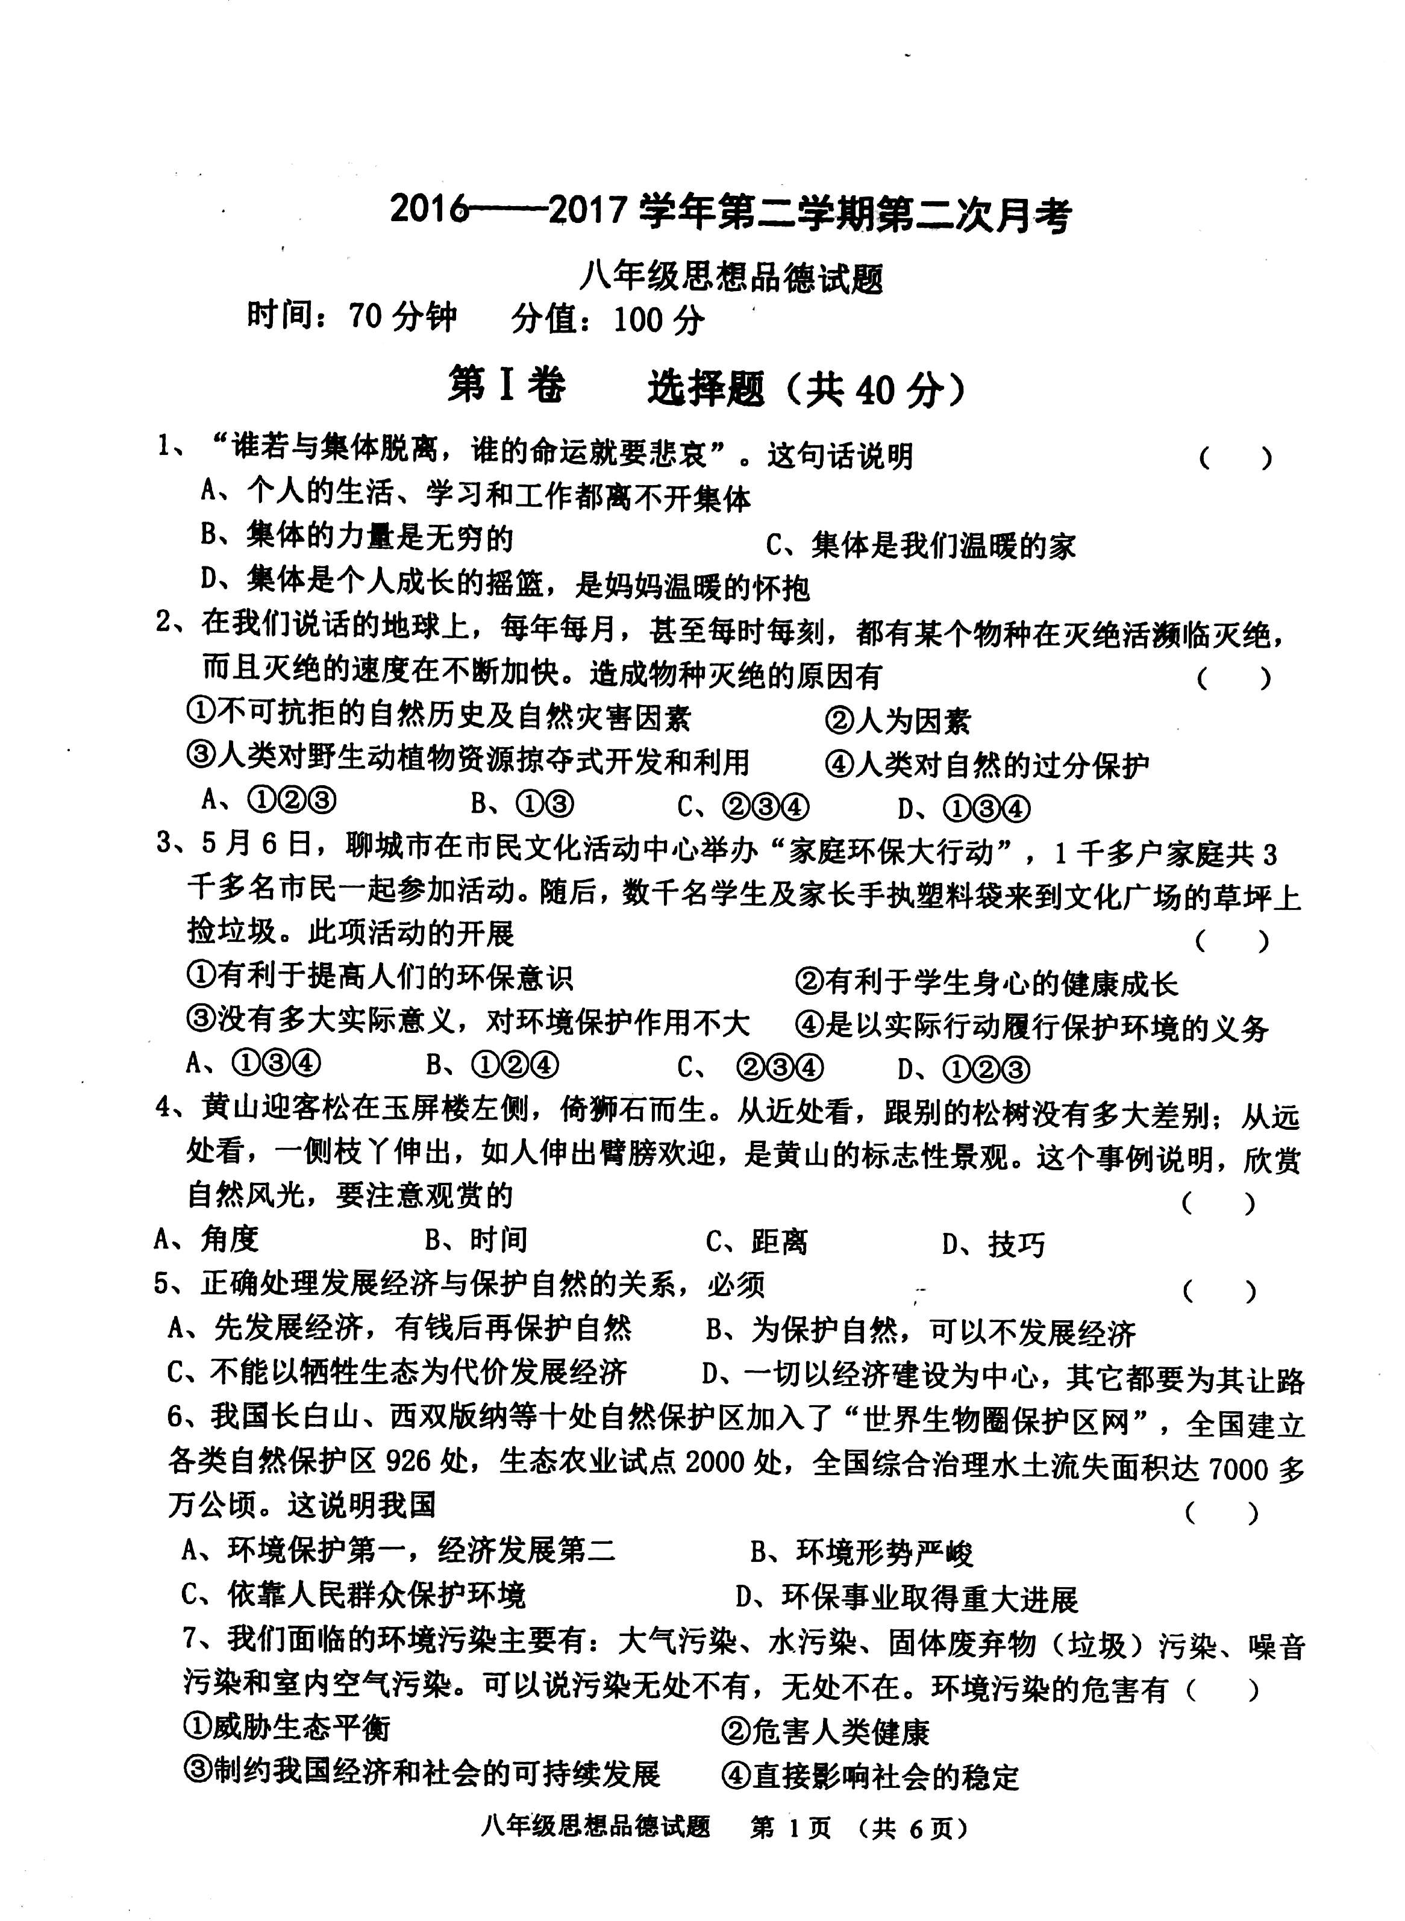
2017聊城市期中政治月考试题
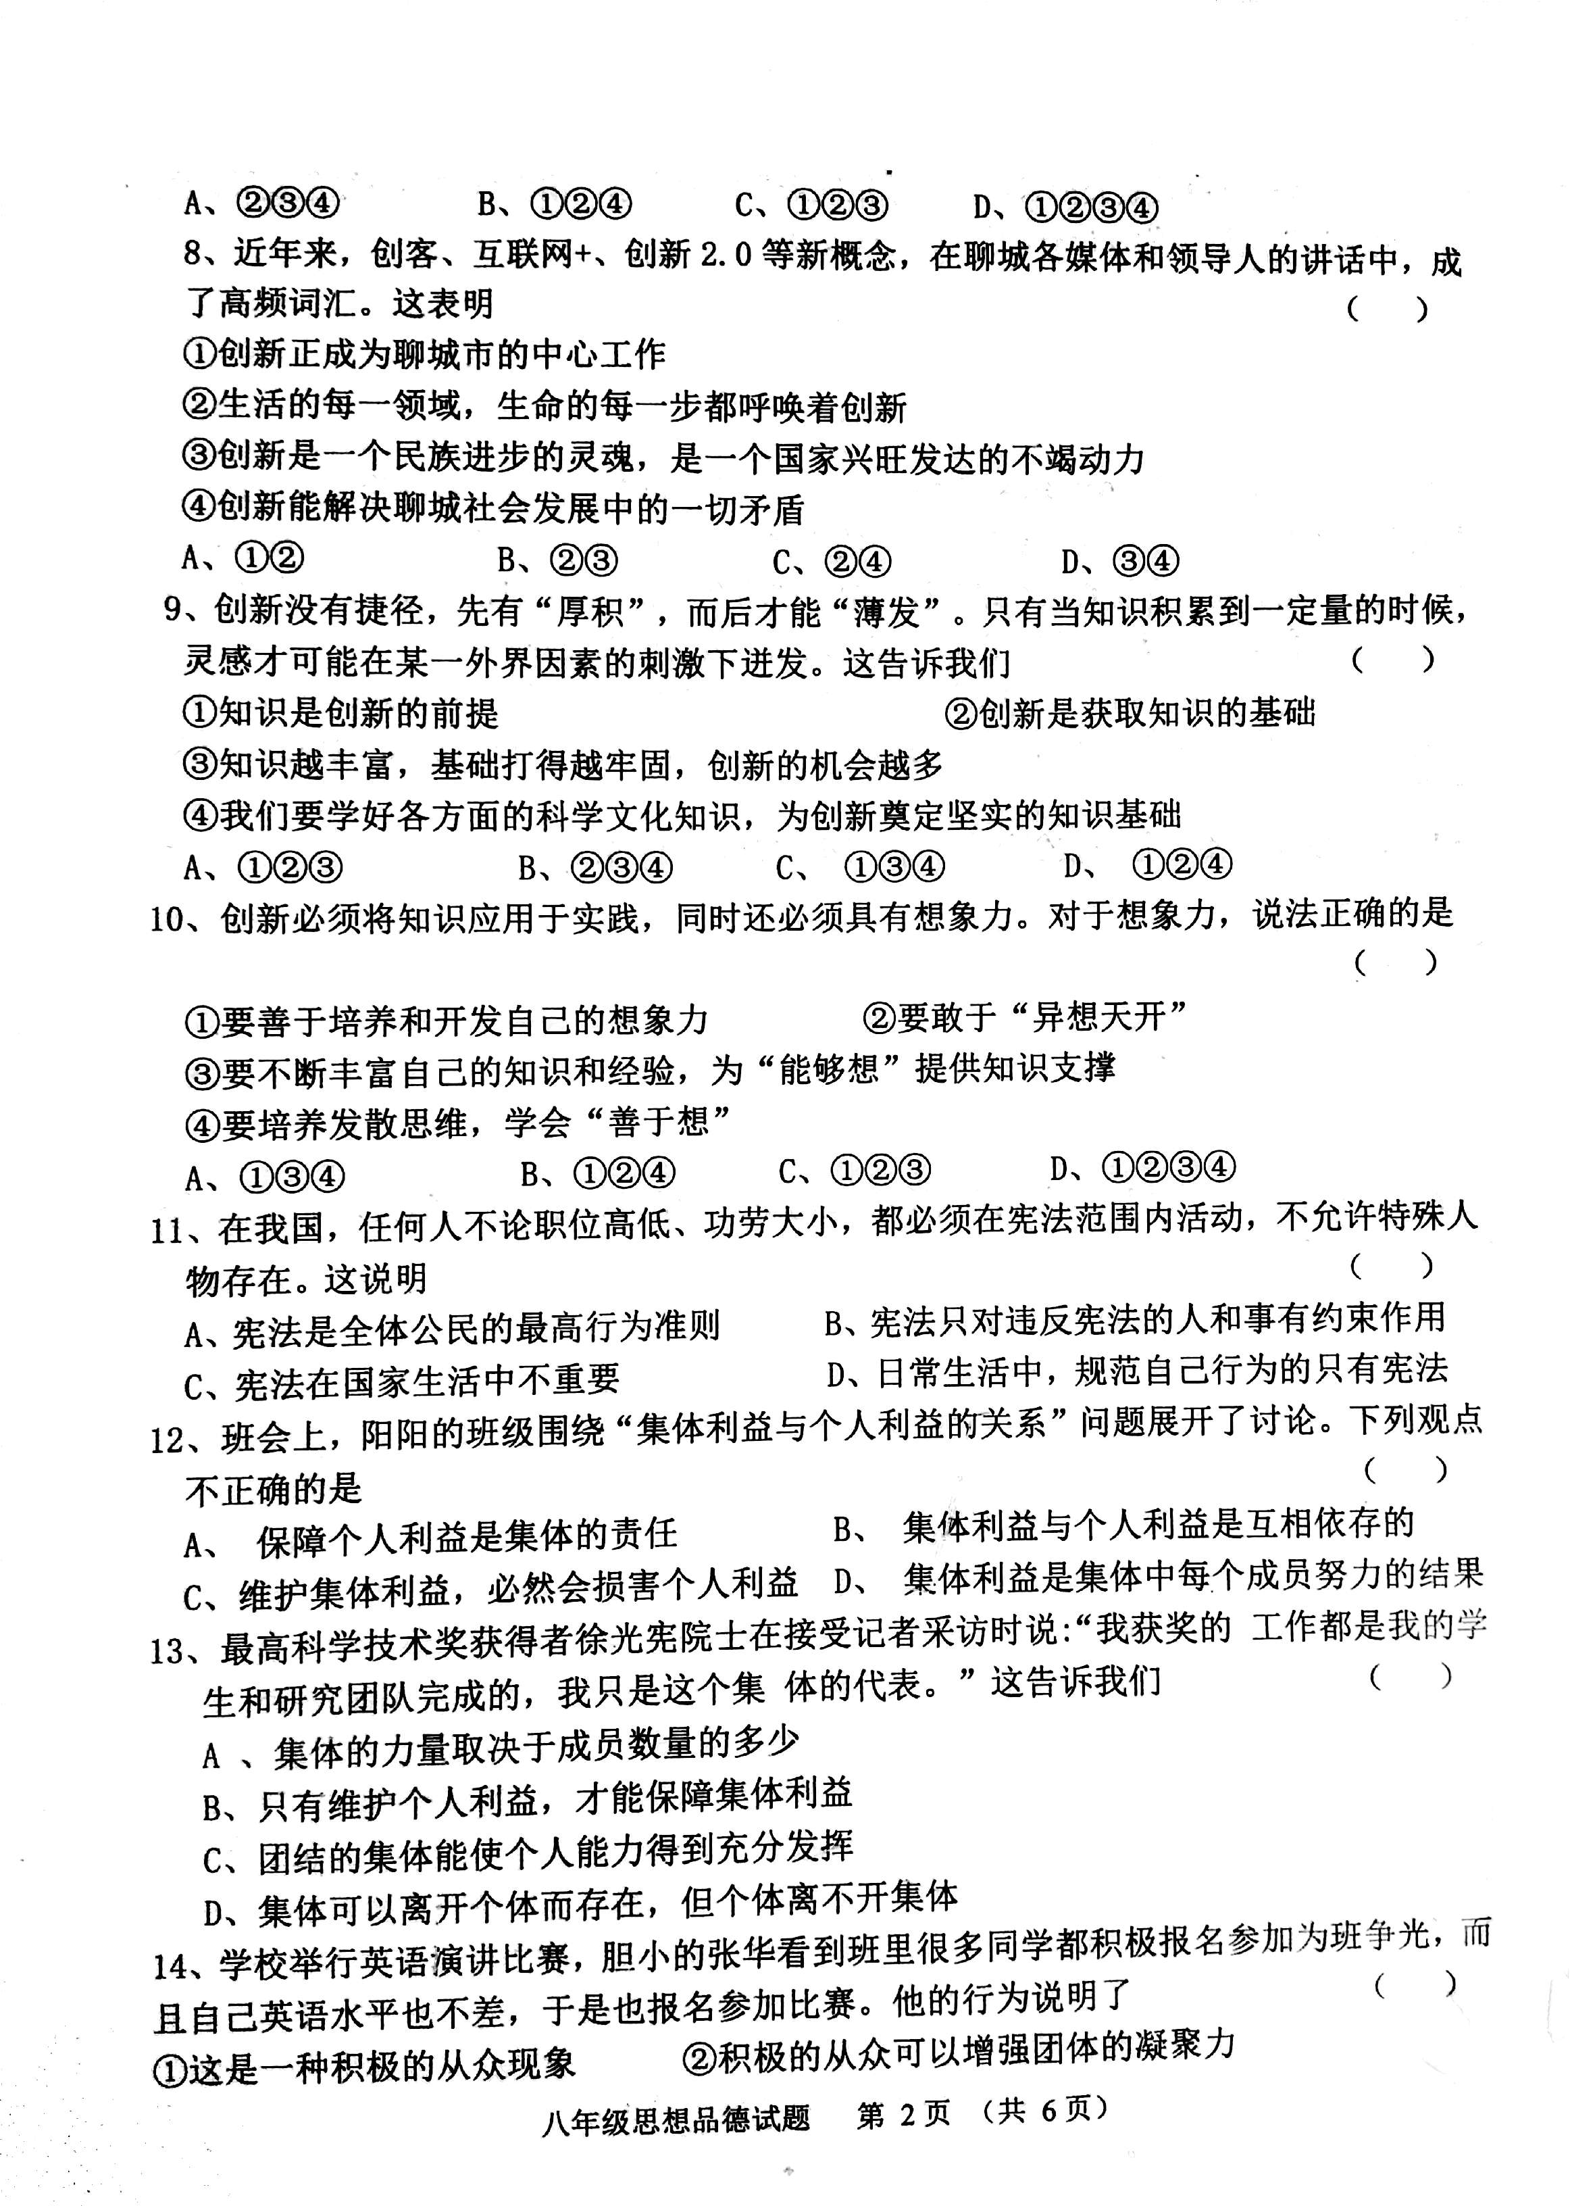
2017聊城市期中政治月考试题
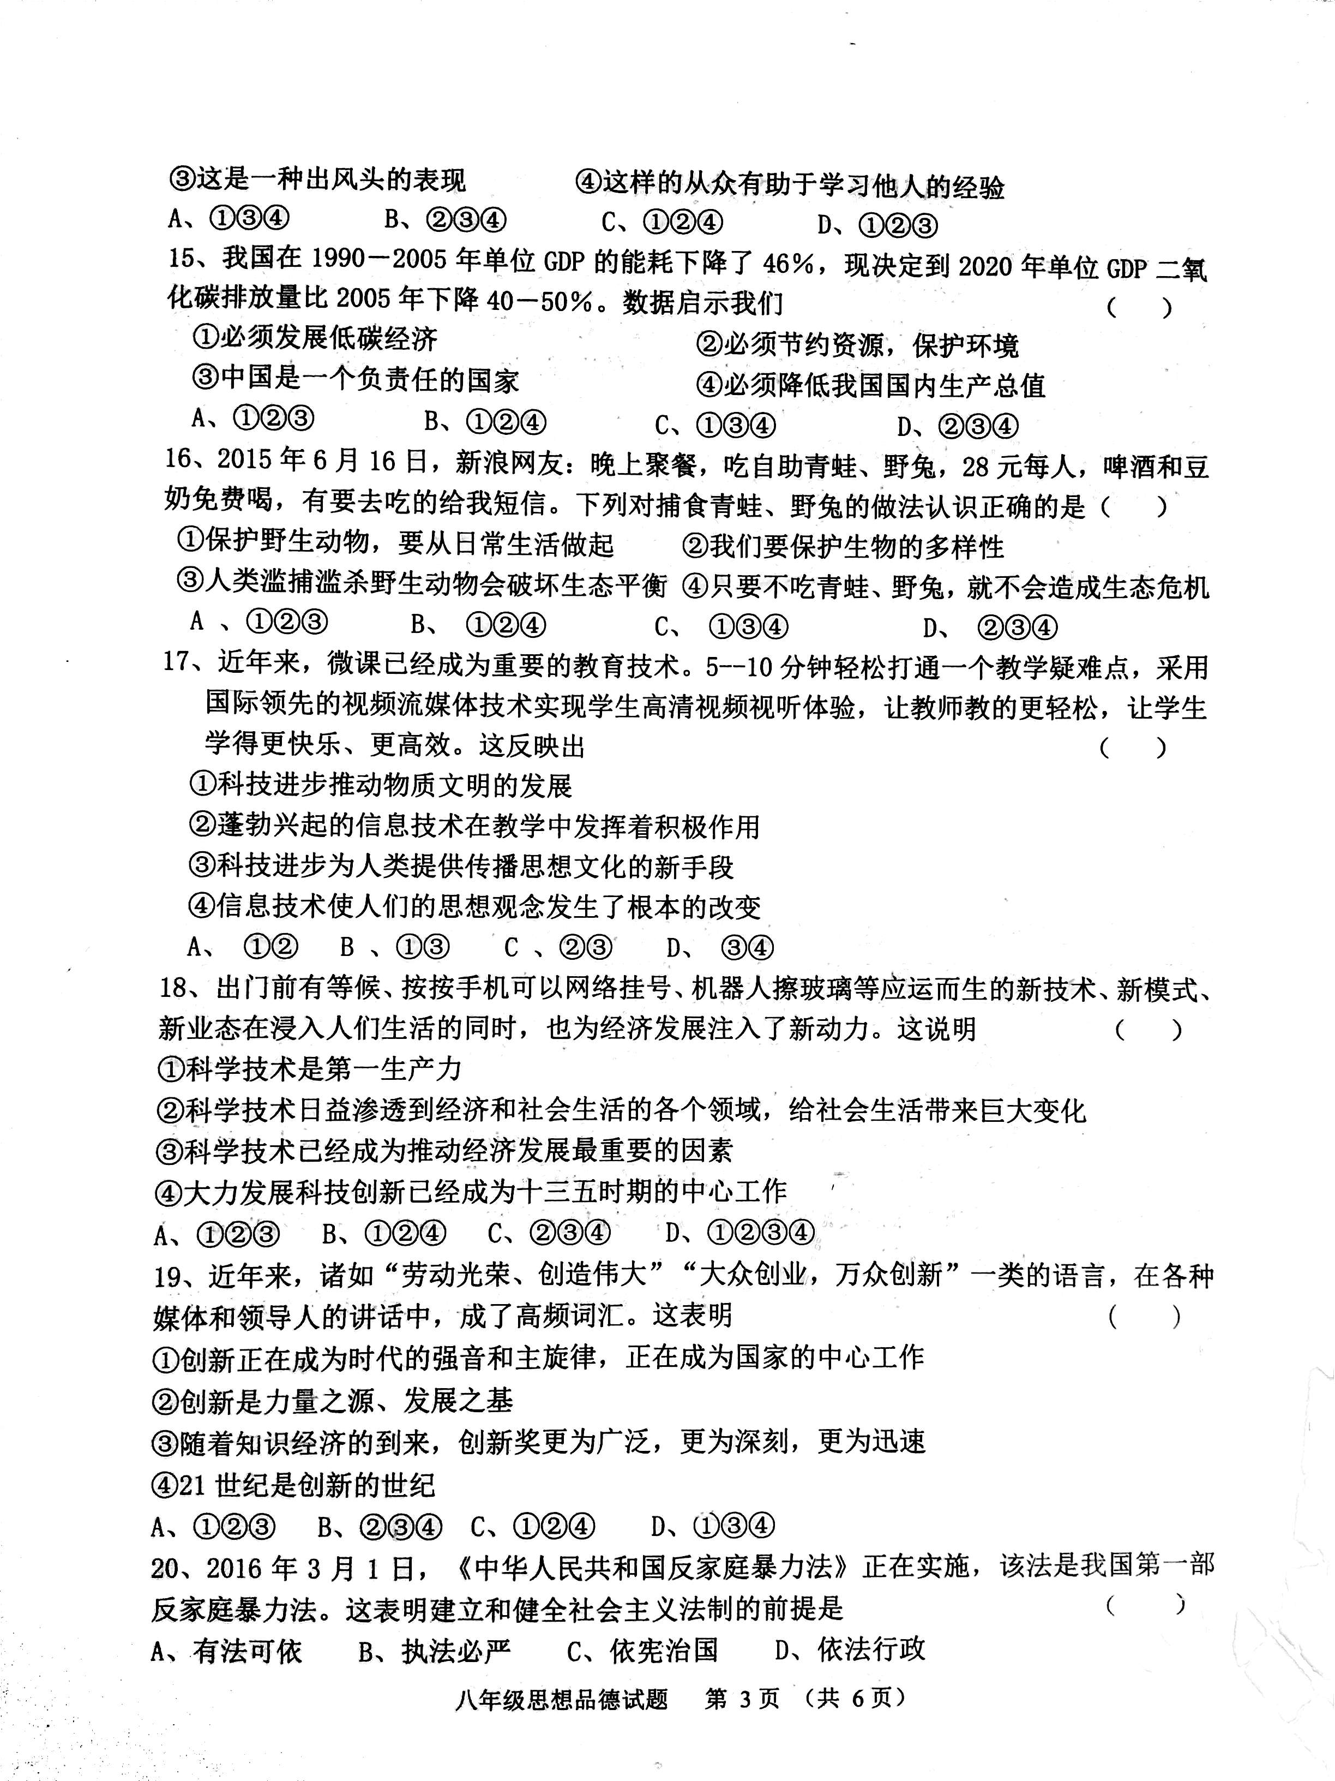
2017聊城市期中政治月考试题
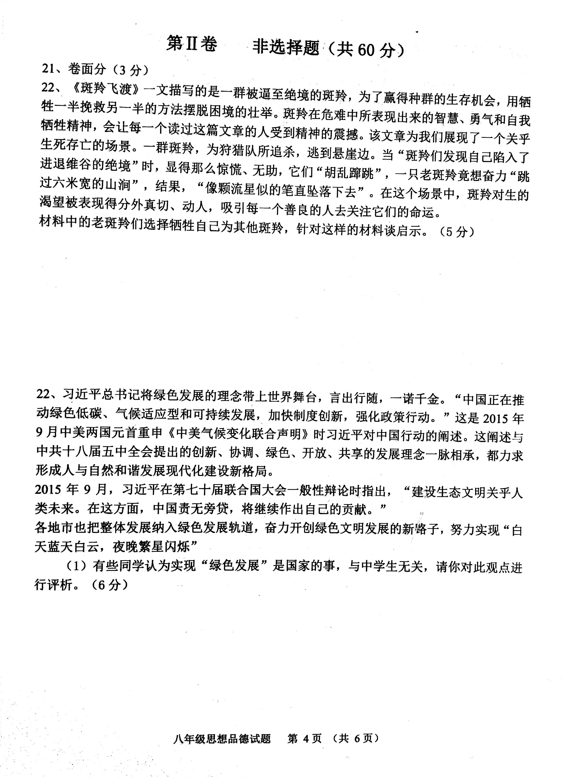
2017聊城市期中政治月考试题
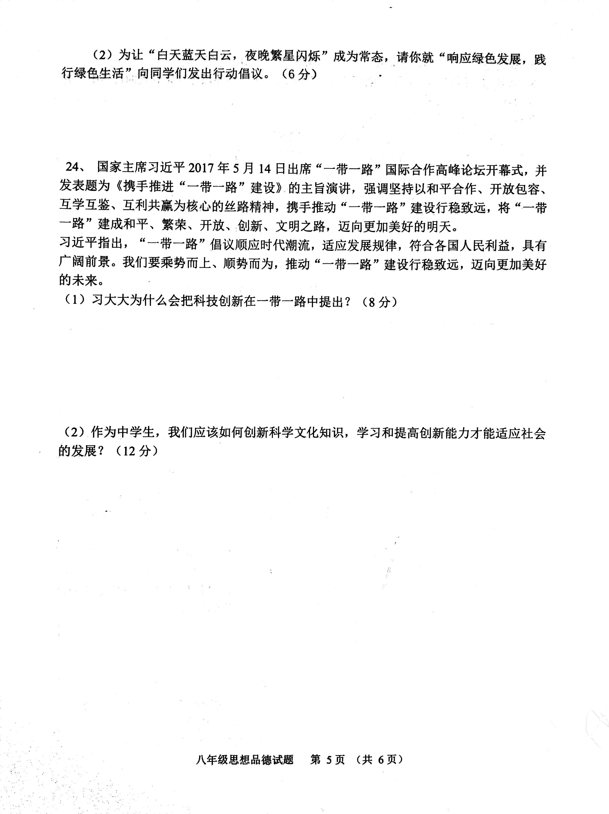
2017聊城市期中政治月考试题
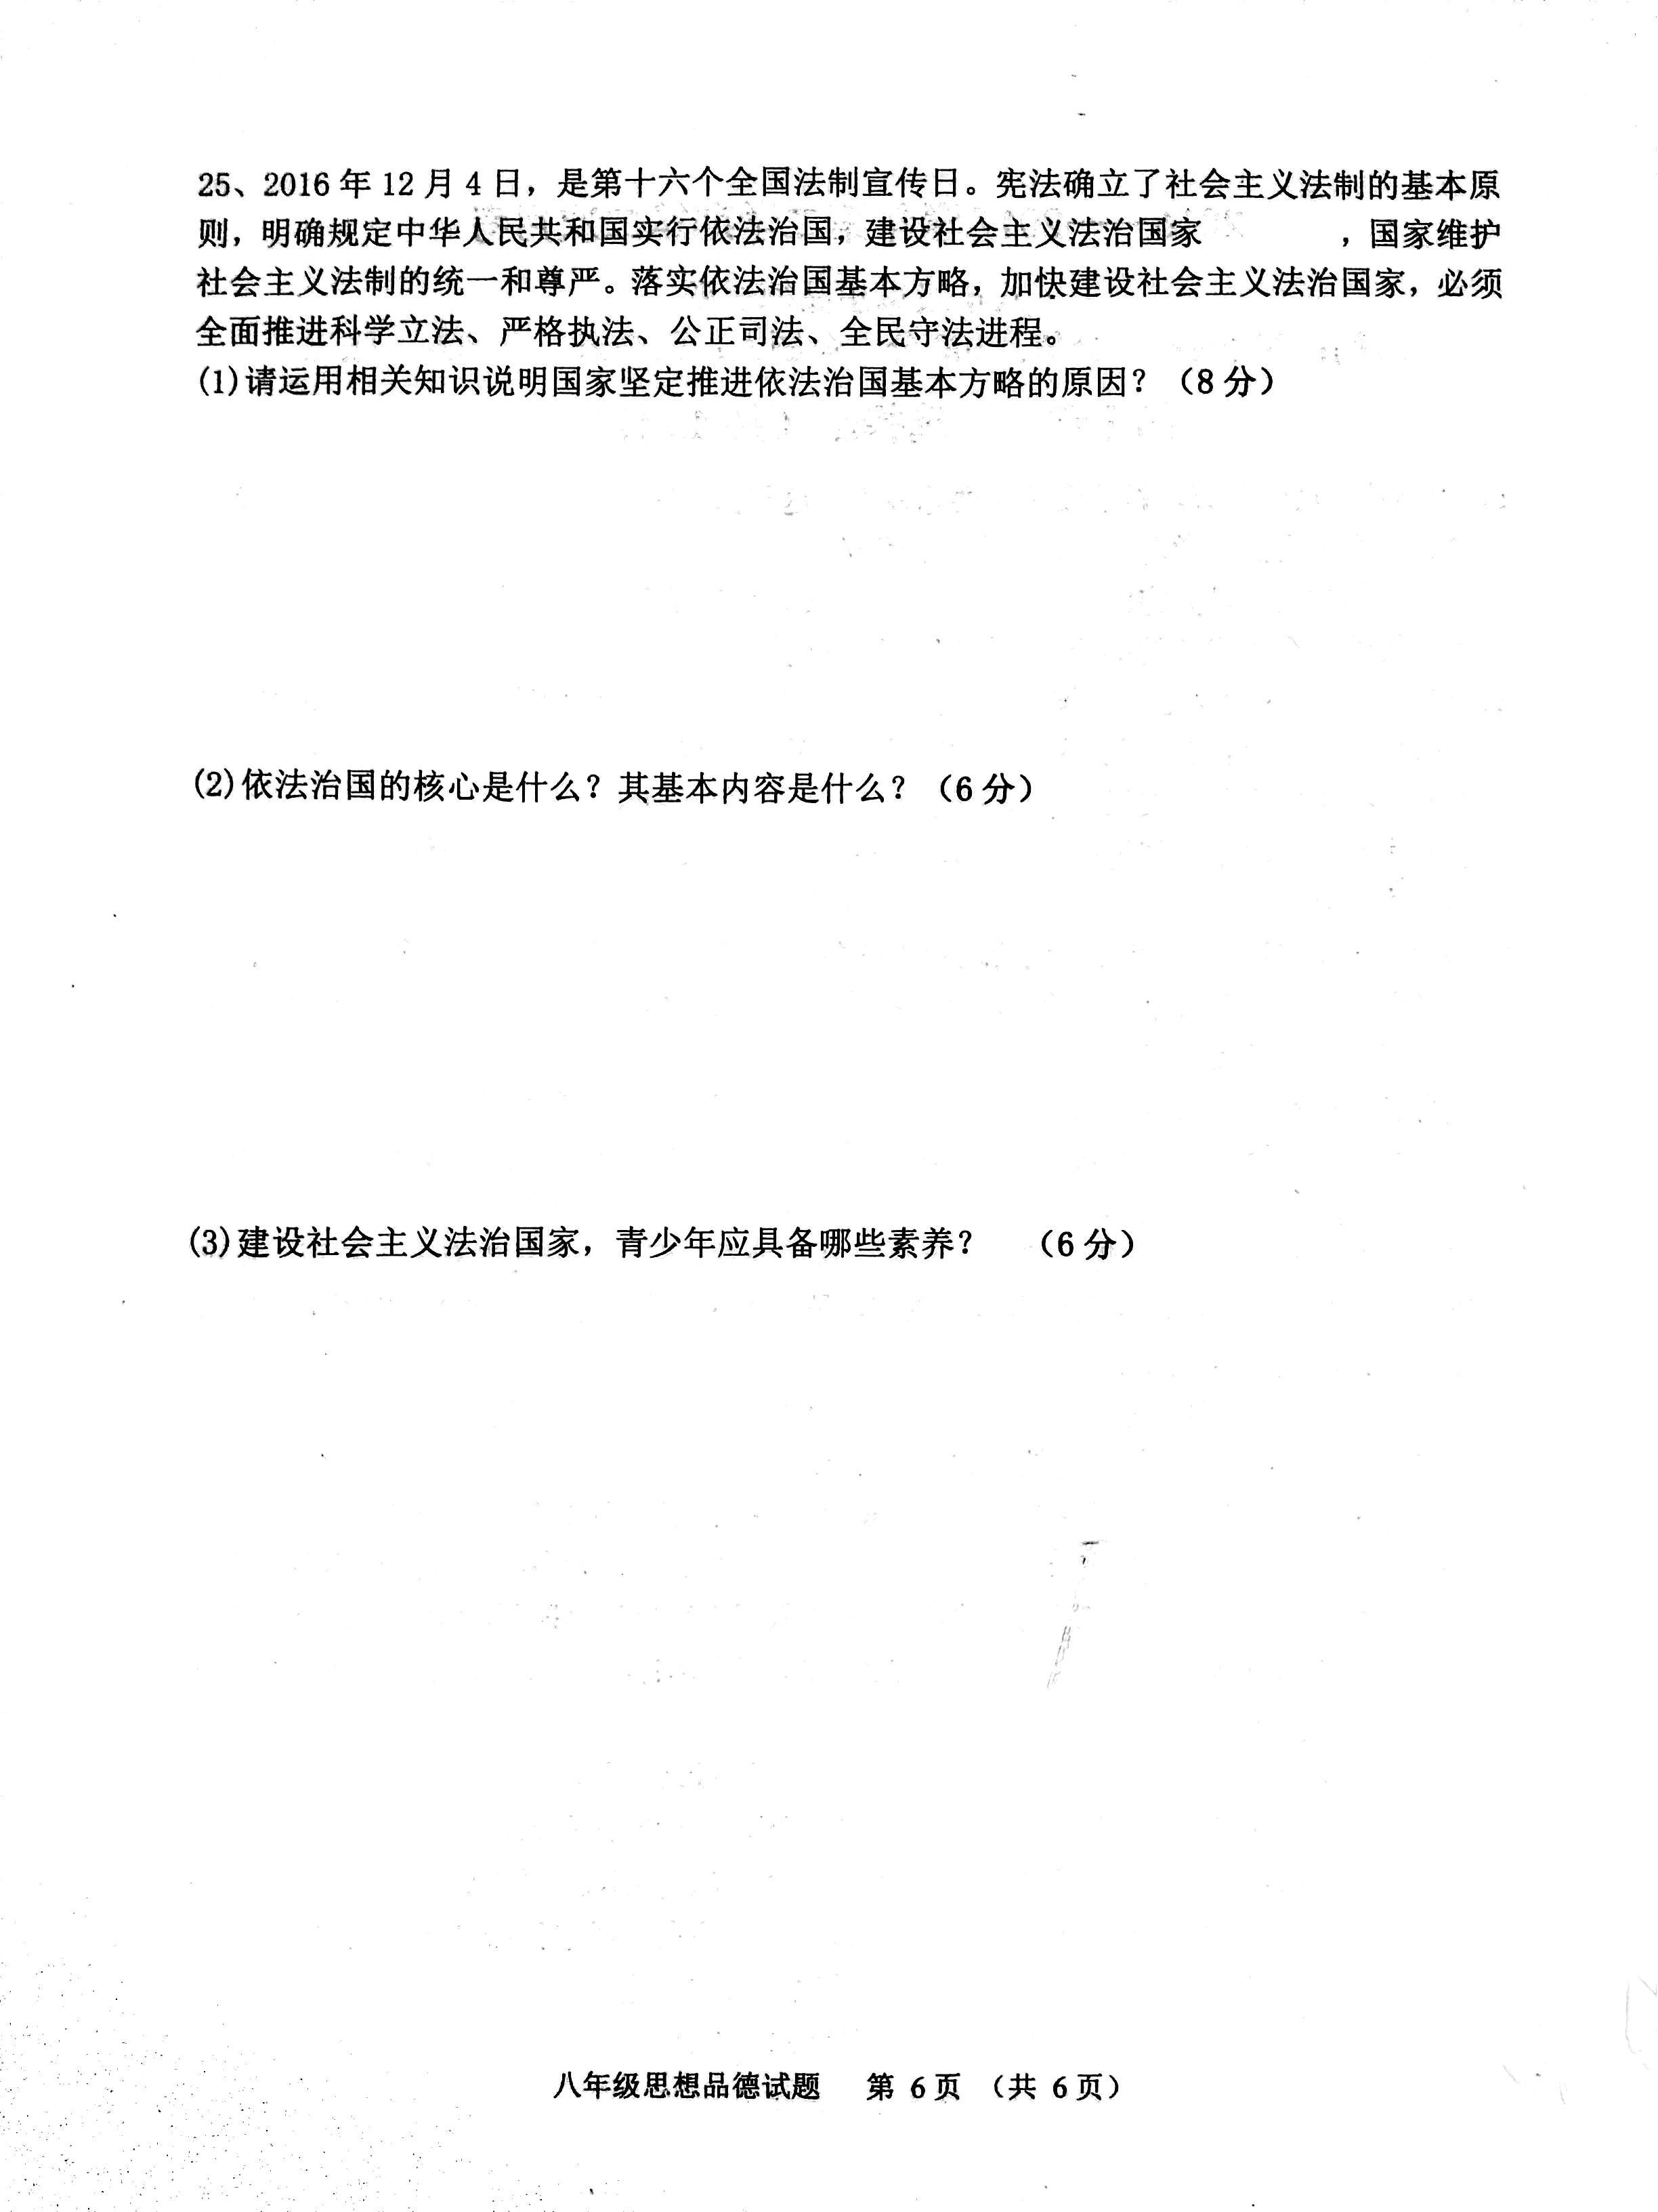
2017聊城市期中政治月考试题
八年级政治第二次月考参考答案
1----5AABCC 6-----10DCBCD 11-----15ACCCA 16---20ACABA
22、（5分）①在我国，集体利益和个人利益在根本上是一致的，但有些情况下也会产生矛盾和冲突。
②集体利益是个人利益的基础和保障，集体利益高于个人利益。在集体生活中，当个人的愿望和要求与集体利益发生冲突时，要自觉服从集体利益，必要时应不惜牺牲个人利益。我们反对那些为追求个人利益或小团体利益而损害集体利益的思想和行为。那些以大局为重，自觉服从集体利益的人，值得我们敬佩和尊重，是我们学习的榜样。
23、（1）（6分）这种观点是错的。
依法保护环境不仅是国家、政府部门和专业环保人员的责任，也是每一个公民应尽的义务。我们青少年是未来环境的主人，是环境保护的最大受益者，更应该自觉履行保护环境的义务，主动为保护环境做贡献。
（2）（6分）①积极学习环境科学知识，了解我国的环境国情，认识我国环境形势的严峻性和保护环境的紧迫性，认识环境保护的重要性，树立“保护环境光荣，破坏和污染环境可耻”观念。（增强环保意识，树立环保观念）
②积极学习和宣传环境保护的知识及有关的法律法规，严格依法律己，不做污染和破坏环境的事。要运用法律手段，反对和制止破坏环境的行为，依法保护环境。（学法、守法、用法，依法保护环境）
③青少年是祖国的未来，更应该行动起来，从我做起，从现在做起 。要自觉保护环境，不做污染环境的事，要积极参加保护环境的公益活动。
24、（1）（8分）①创新是力量之源、发展之基。科技前进的每一步都是追求创新的结果。科学的本质是创新，科技发展靠创新。
②与时俱进是时代发展的要求，不断创新是当代科技发展的主旋律。21世纪是创新的世纪，面对世界范围突飞猛进的科技革命，创新对我们尤其重要。一个国家，一个民族只有不断创新，才能在激烈的国际竞争中始终处于领先地位。
③创新是一个民族进步的灵魂，是一个国家兴旺发达的不竭动力。
④现阶段，我国科技创新能力较低，与发达国家相比差距较大，严重制约我国经济和社会的发展。
（2）（12分）①正确把握好奇心，好奇心是创新的最初动力； ②要善于观察、见微知著，是产生创新思维的重要前提； ③要敢于想像，想像是创新的先导;
④要学会求异思维，求异思维是孕育一切创新的源头,求异思维的核心是“疑”；
⑤积累知识，知识是创新的前提。学好各方面的科学文化知识，全面提高自身素质，为创新奠定坚实的知识基础；⑥提高自己的创新能力，还必须学以致用，勇于实践。
- （8分）①依法治国是进一步发展社会主义民主政治的基本要求；
②依法治国是发展社会主义市场经济的客观需要；
③依法治国是建设中国特色社会主义文化的重要条件；
④依法治国也是实现国家长治久安的重要保障
（2）（6分）依法治国的核心是依宪治国
依法治国的基本要求：有法可依、有法必依、执法必严、违法必究。
（3）（6分）①我们生活在一个崇尚法治的时代里，就要做知法、守法、护法的合格公民。
②要求我们认真学法，对法律提倡做的事情积极去做，法律规定做的事情一定去做，法律不允许做的事情坚决不做，逐步增强守法意识，树立法治观念，为依法治国，建设社会主义法治国家做出应有的贡献。
③要学会依法行使监督权利，为建设社会主义法律监督和制约机制做出自己应有的贡献。

